МИНИСТЕРСТВО ОБРАЗОВАНИЯ и науки РЕСПУБЛИКИ БАШКОРТОСТАН

Государственное автономное ПРОФЕССИОНАЛЬНОЕ ОБРАЗОВАТЕЛЬНОЕ УЧРЕЖДЕНИЕ

УФИМСКИЙ КОЛЛЕДЖ СТАТИСТИКИ, ИНФОРМАТИКИ И ВЫЧИСЛИТЕЛЬНОЙ ТЕХНИКИ

ОТЧЕТ ПО ПРАКТИЧЕСКОЙ РАБОТЕ № 2

По МДК.09.01. Проектирование и разработка веб-приложений

Выполнила студентка группы 21ВЕБ-1

Хижнякова Кристина Дмитриевна

Проверил(а) преподаватель информатики

и программирования

Дмитриева Елизавета Константиновна

2024

Тема

Основы PHP.

Ход работы

Задание 1

Напишем приложение, которое преобразует дюймы в сантиметры. Для хранения исходных величин мы создаем массив $aIns. В переменной $cnt вычислим длину массива. Далее создаем цикл for. В теле цикла создаем переменную, в которую будем извлекать значения из массива. Создаем еще одну переменную $cents, в которой будем производить вычисление а затем округлять его. Дальше в html код впишем два фрагмента php кода, которые выполняют вывод результатов. (рисунок 1.1)

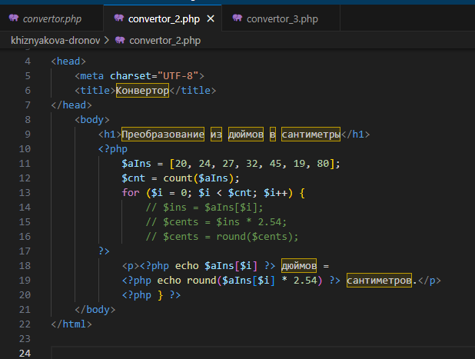

Рисунок 1.1

Результат на веб-странице. (рисунок 1.2)

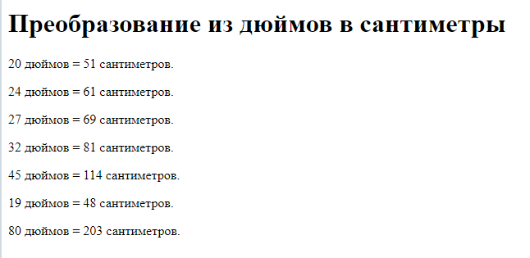

Рисунок 1.2

Задание 2

Напишем серверное приложение, которое переводит в сантиметры дюймовые значения, введенные пользователем. Для того, чтобы введенные в форму данные отправлялись самому себе, в атрибут action мы указываем данный файл. Указываем метод post. В условии проверяем, существует ли переменная inches, которую вводит пользователь. Далее переменной присваивается значение пользователя, производится вычисление, выводится ответ.(рисунок 2.1)

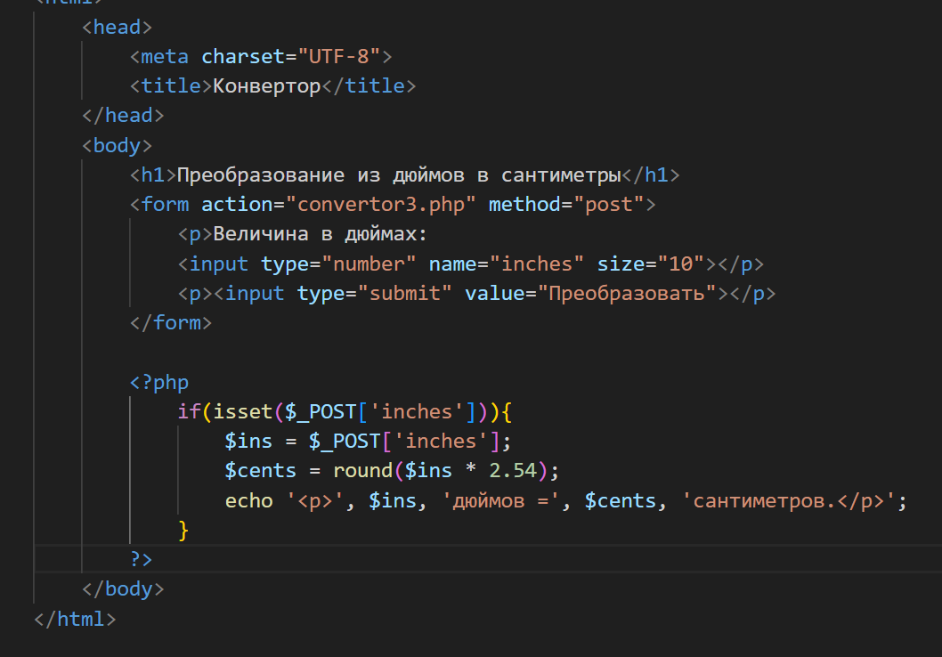

Рисунок 2.1

Вывод на веб-странице.(рисунок 2.2)

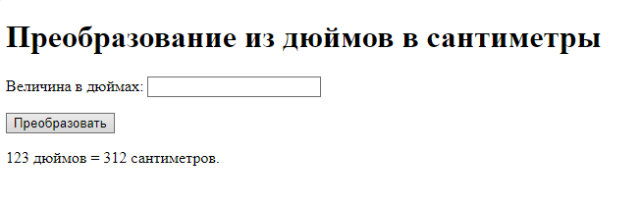

Рисунок 2.2

Теперь для примера поменяем метод отправки данных на GET. В браузере получим тот же результат.(рисунок 2.3)

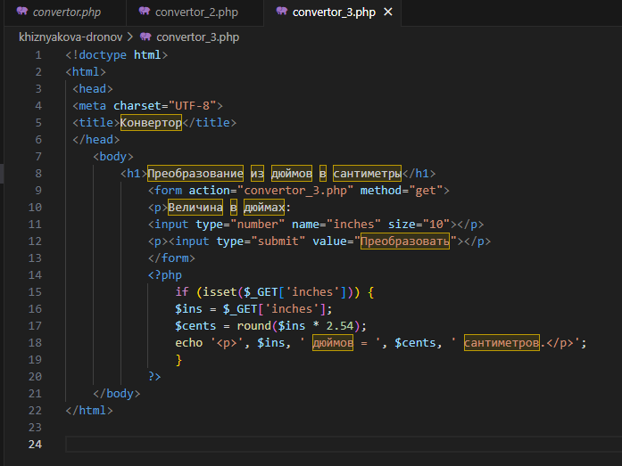

Рисунок 2.3

Задание 3

Напишем веб-приложение фотогалереи. Добавим в корневой каталог несколько заготовленных файлов. В главный файл в секцию с якорем gallery пишем php код. Сначала выполняем включение модуля, чтобы получить доступ к массиву $arr_images, содержащего изображения из галереи. Далее перебираем элементы массива и для каждого формируем тег img, выводящий соответствующее изображение.(рисунок 3.1)

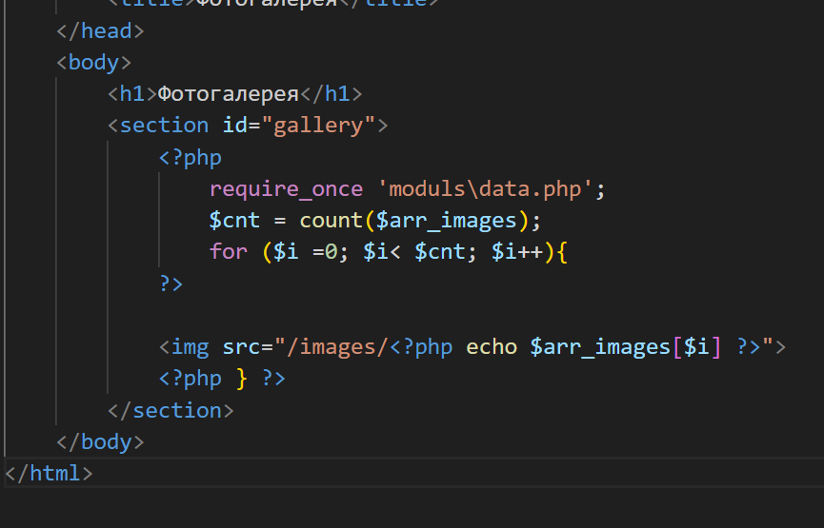

Рисунок 3.1

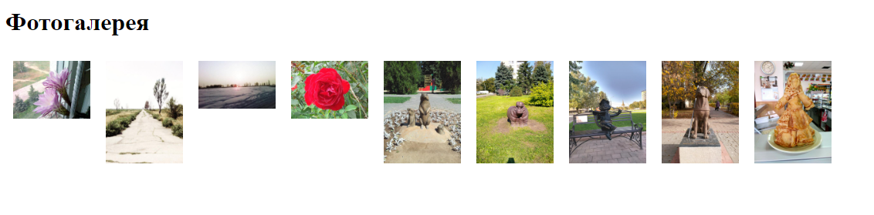Результат вывода на веб-страницу.(рисунок 3.2)

Рисунок 3.2

Результат работы

Результат работы представлен в ходе работы.

Вывод

В результате выполнения заданий, были получены навыки работы с циклами php, методами отправки данных.